SunsationRib S300

Eco Performance Rib designed by Sunsation
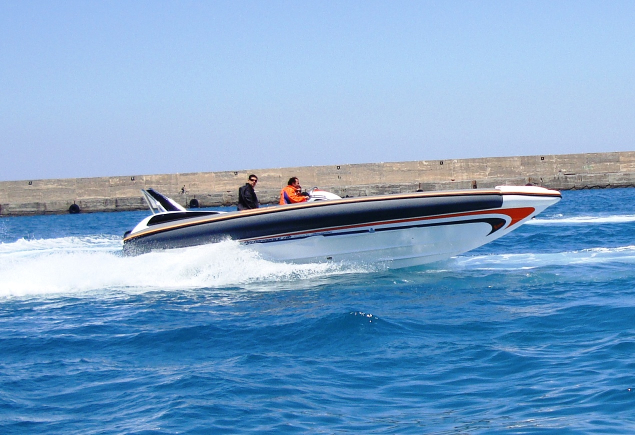

΄Hταν καλοκαίρι του 2005 όταν τα δύο πρώτα Sunsation (σκάφη offshore performance τα οποία ανέβασαν πολύ ψηλά τον πήχη την Αμερικανική αγορά)έκαναν την εμφάνιση τους στην Ελλάδα. Από την πρώτη στιγμή συγκέντρωναν επάνω τους όλα τα βλέμματα λόγω του πρωτοποριακού σχεδιασμού τόσο του Deck όσο και της γάστρας. Η πρώτη επίσημη παρουσίαση έλαβε χώρα στην έκθεση Exclusive Yachting στον ΄Αγιο Κοσμά το Σεπτέμβριο του 2005 και ακολούθησαν πολλές δοκιμές στην θάλασσα.Οι εντυπώσεις ήταν άριστες. Τα σκάφη κινούνται με εκπληκτικές ταχύτητες διασφαλίζοντας ταυτόχρονα απίστευτη ευστάθεια ,ποιότητα πλεύσης και κυρίως οικονομία καυσίμου, πρωτόγνωρη για σκάφος Perfomance.Οι αντιπρόσωποι της Sunsation στην Ελλάδα, έχοντας πολυετή πείρα στο χώρο των RIBS σύντομα αναρωτήθηκαν για το ποιο θα ήταν το αποτέλεσμα της χρήσης μιας τόσο πρωτοποριακής γάστρας σε ένα φουσκωτό σκάφος Πέρασαν δυο χρόνια και τα Sunsation που ήταν πια περισσότερα στην Ελλάδα άρχισαν να εμφανίζουν και στην πράξη τις απίστευτες δυνατότητές τους. Εντυπωσιακά άρθρα στα περιοδικά και μοναδικές επιδόσεις σε όποια μορφή συναγωνισμού συμμετείχαν. Αξίζει να υπενθυμίσουμε το γεγονός ότι και στις δύο εκδηλώσεις offshore σκαφών που έγιναν στην Ελλάδα τα Sunsation ήταν αυτά που πρωταγωνίστησαν κι έκλεψαν την παράσταση .Στο Arrow Run του 2008^{η} Sunsation Europe συμμετέχοντας με δύο σκάφη των 9,65μ και πληρώματα τους Σταύρου- Κόρακα και Ντρίστη-Νάκο διακρίθηκαν έχοντας ως αντιπάλους μεγαλύτερα σκάφη με πολύ ισχυρότερος κινητήρες.

http://www.arrowrun.com/Arrow%20Run2008%20%20The%20winners%20GR.pdf

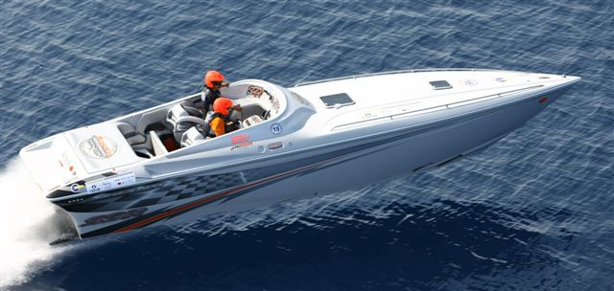
Arrow Run! The winners...
Arrow Run: The exclusive international offshore experience in Greece
Νικητές του Arrow Run 2008 είναι οι εξής: Overall Arrow Run winner: | Κωνσταντίνος Σταύρου | Sunsation
Performance  Offshore: winner: | Κωνσταντίνος Σταύρου | Sunsation
Performance  Rib’s : winner:: | Γιώργος Σπηλιόπουλος | Revenger
Exploration winner: | Τάκης Νάκος | Sunsation

Η αρχική ιδέα της Ελληνικής αντιπροσωπείας πλέον ωρίμασε και την έχουν ήδη υιοθέτησε και οι ιδιοκτήτες της Sunsation στην Αμερική που πιστεύουν ότι μ’αυτό τον τρόπο θα έχουν πολύ πιο δυναμική παρουσία στην ευρωπαϊκή αγορά. Οι πολύωρες διαβουλεύσεις μεταξύ της Ελληνικής αντιπροσωπείας (που είναι και ταυτόχρονα και η Ευρωπαϊκή)και του Αμερικάνικου ναυπηγείου είχαν ως αποτέλεσμα την αναζήτηση ναυπηγείου την κατασκευή φουσκωτού σκάφους. Το ναυπηγείο της Sunsation γνώριζε καλά ότι στη χώρα μας υπάρχει η τεχνογνωσία για την κατασκευή ποιοτικών φουσκωτών σκαφών. Η Sunsation παραχώρησε τα σχέδια της τελευταίας γάστρας της, μοντέλο 2009,κάνοντας κάποιες αλλαγές ώστε αυτή να είναι προσαρμοσμένη με τον καλύτερο τρόπο τόσο στην χρήση σε φουσκωτό όσο και στις ιδιαίτερες συνθήκες που επικρατούν στις Ελληνικές θάλασσες ,τις οποίες και μελέτησαν διεξοδικά με τους Έλληνες συνεργάτες τους.
Ύστερα από ιδιαίτερα ενδελεχή έρευνα της Ελληνικής αντιπροσωπείας της Sunsation η συνεργασία έκλεισε τελικά με το ναυπηγείο Minoan Dolphin στο Ηράκλειο της Κρήτης κι έτσι το πρώτο Sunsation Rib είναι πλέον πραγματικότητα. Το ναυπηγείο Minoan Dolphin παρέλαβε μια γάστρα της Sunsation και σχεδίασε τους αεροθαλάμους και το υπόλοιπο ντεκ του νέου φουσκωτού με σκοπό να εντυπωσιάσει από ντιζάιν το κοινό της Ελλάδας και να δώσει όσες περισσότερες δυνατότητες αποθηκευτικών χώρων ,μεγάλης αυτονομίας τάνκ και δύο διαφορετικούς τρόπους οδήγησης .
Όλα τα παραπάνω σχέδια ήταν με την έγκριση της Αμερικάνικης εταιρείας που και αυτή ακόμα εντυπωσιάστηκε από τις σχεδιαστικές και κατασκευαστικές λεπτομέρειες του νέου φουσκωτού SunsationRib S300.
Το αποτέλεσμα δικαίωσε τους πάντες. Ένα εκπληκτικό φουσκωτό που μπορεί να σταθεί επάξια σε όλες τις ευρωπαϊκές χώρες διατηρώντας όλα τα στοιχεία της Sunsation και όντας προσαρμοσμένο τέλεια στον ρόλο του ως φουσκωτό αλλά και στις ιδιόμορφες συνθήκες της θάλασσας της Μεσογείου με ναυτικές λύσεις και ευκολία χρήσης.

Σύμφωνα με τα δεδομένα που έδωσε η Sunsation:

Το σκάφος με ένα κινητήρα των 200Hp και συνολικό βάρος 2200Kg θα πετυχαίνει ταχύτητες άνω των 42 Knots και με έναν 350 άνω των 55 Knots .Με δύο κινητήρες των 150Hp η ταχύτητα θα πλησιάζει τα 48Knots και με δύο κινητήρες των 300Hp τα 70Knots.
Οι εκτιμήσεις επαληθεύτηκαν από την πρώτη δοκιμή .Με κινητήρα Yamaha F250και βάρος 2200Kg(σκάφος+φορτία)η τελική ταχύτητα έφτασε του 48 κόμβους και η κατανάλωση ήταν μόλις 1,23LT/Nmile στους 29 κόμβους και η μέγιστη 1,93LT/Nmile στους 48 κόμβους.
Το σκάφος φέρει την ονομασία Sunsationrib και το πρώτο μοντέλο τον κωδικό S300 έχει συνολικό μήκος 9,40μ πλάτος 3μ και βάρος δίχως κινητήρα 1500Kg.
Το σκάφος συμμετείχε στην πρώτη εκδρομή του Παγκρήτιου Ομίλου Φουσκωτών Σκαφών στα Κουφονήσια που πραγματοποιήθηκε 10-13 Ιουνίου καθώς και στην 6^{η} Πανελλήνια Συνάντηση Ομίλων 23-26 Ιουνίου στην Κω στην οποία προγραμματίζεται να παραβρεθεί και εκπρόσωπος του Αμερικανικού ναυπηγείου.

Μετά από την πρώτη εκδρομή και παρουσίαση του σκάφους στον Παγκρήτιο Όμιλο Φουσκωτών Σκαφών οι εντυπώσεις που αποκόμισε το κοινό ήταν άριστες.
Η εν λόγω εκδρομή ξεκίνησε από το Ηράκλειο με προορισμό τα Κουφονήσια( 100 ναυτικά μίλια) και άνεμο ταχύτητας 6 μποφόρ.
Η πορεία με άλλα δεκατέσσερα σκάφη ιδίου μήκους ή και λίγο μικρότερα, όλα όμως με μεγαλύτερους κινητήρες, μας αποκάλυψε τις απίστευτες δυνατότητες του S300.
Οδηγός του σκάφους ήταν ο κατασκευαστής του, Γιαμαλάκης Εμμανουήλ ο οποίος ασχολείται επαγγελματικά με την κατασκευή φουσκωτών σκαφών επί 17 χρόνια, τα περισσότερα δε από αυτά συμμετέχει και σε αγώνες φουσκωτών σκαφών.
Ο κ. Γιαμαλάκης δήλωσε εντυπωσιασμένος από τις δυνατότητες του σκάφους. Όπως ανέφερε, το σκάφος ταξιδεύει πολύ γλυκά και ανάλαφρα στην κακοκαιρία , παρότι είναι ένα μεγάλο και βαρύ φουσκωτό με ένα τόσο μικρό κινητήρα για το μέγεθος του. ( Στην Ελλάδα χρησιμοποιούνται οι κινητήρες των 250Hp σε 7μ φουσκωτά).
Σκοπός των δύο ναυπηγείων σε συνεργασία με την Ελληνική αντιπροσωπεία Αφοί Ν. Κόρακα ΑΕ είναι να εδραιωθεί στην Ευρωπαϊκή αγορά το εν λόγω σκάφος τόσο στην έκδοση open(S300) όσο και στην έκδοση cabin (C300) και να κατασκευαστούν περισσότερα μοντέλα φουσκωτών Rib όλα βασισμένα σε άλλα μοντέλα της Sunsation.
Η επόμενη εκδρομή του S300 θα πραγματοποιηθεί στην Πανελλήνια συνάντηση των Ομίλων Φουσκωτών Σκαφών που θα λάβει χώρα στην Κω με ταξίδι εν πλω από το Ηράκλειο της Κρήτης και στόχο την συλλογή περισσότερων στοιχείων για τις δυνατότητες του σκάφους και την παρουσίασή του στους εκεί παρευρισκομένους..

Για την διάθεση του σκάφους

ΑΦΟΙ ΚΟΡΑΚΑ ΑΕ
ΤΗΛ. ΕΠΙΚΟΙΝΩΝΙΑΣ 2251044459

ΝΑΥΠΗΓΕΙΟ MINOAN DOLPHIN
ΗΡΑΚΛΕΙΟ ΚΡΗΤΗΣ
ΤΗΛ. ΕΠΙΚΟΙΝΩΝΙΑΣ 2810235833-6972700661

